1.Nombre:.Cristóbal Suárez Abad................................... Fecha: ………………
SERVICIO DHCP

NOMBRE DEL PROYECTO EN GNS3: SRI_Recuperacion_DHCP_Cristobal_Suarez
Crea el siguiente diagrama en GNS3:
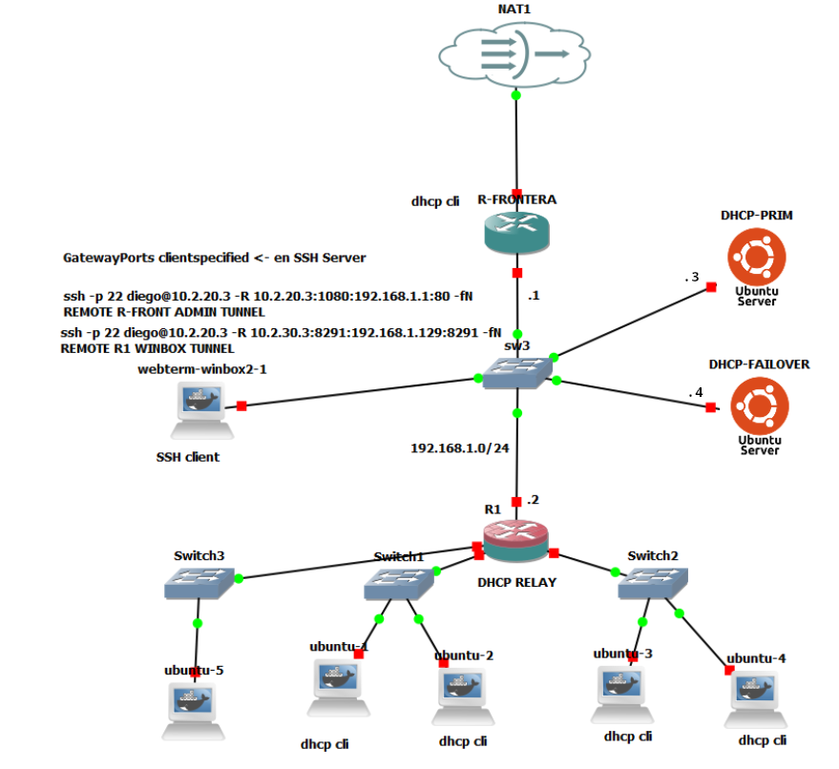
El direccionamiento de las LANs será:
- LAN Switch1 10.10.X*2.0/23
- LAN Switch2 10.12.X.32/27
- LAN Switch3 10.8.X.96/28
donde X es vuestro número de lista.

- (0.5 pts.) Establece la configuración de red necesaria en los servidores DHCP y las rutas estáticas necesarias para conectar con las redes bajo R1.
MODIFICAMOS EL ARCHIVO: nano /etc/netplan/50-cloud-init.yaml

Servidor DHCP 1:
network:
version: 2
ethernets:
ens3:
# match:
# macaddress: 0c:3a:40:aa:00:00
# set-name: ens3
# dhcp4: false
addresses:
- 192.168.1.3/24
routes:
- to: 0.0.0.0/0
via: 192.168.1.1
- to: 10.10.14.0/23
via: 192.168.1.2
- to: 10.12.7.32/27
via: 192.168.1.2
- to: 10.8.7.96/28
via: 192.168.1.2
nameservers:
addresses:
- 172.16.200.1
- 8.8.8.8

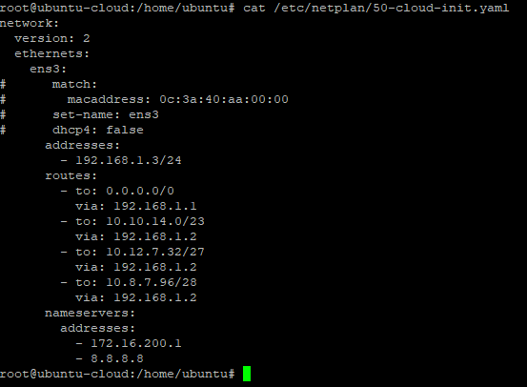

SERVIDOR DHCP 2:

network:
version: 2
ethernets:
ens3:
# match:
# macaddress: 0c:3a:40:aa:00:00
# set-name: ens3
# dhcp4: false
addresses:
- 192.168.1.4/24
routes:
- to: 0.0.0.0/0
via: 192.168.1.1
- to: 10.10.14.0/23
via: 192.168.1.2
- to: 10.12.7.32/27
via: 192.168.1.2
- to: 10.8.7.96/28
via: 192.168.1.2
nameservers:
addresses:
- 172.16.200.1
- 8.8.8.8
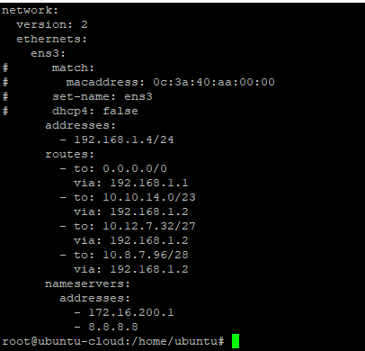
Una vez terminada la configuración:
netplan apply

- (1 pts) Realiza la configuración de red necesaria en R1 para que las peticiones DHCP de las LAN de SW1 y SW2 alcancen el servidor DHCP.
Establecemos el servicio de DHCP Relay en el Router R1 (Mikrotik).
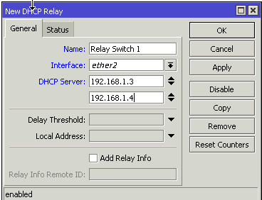
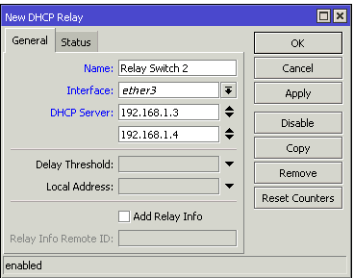

- (3 pts.) Instala el servicio DHCP en los servidores DHCP y configura lo necesario para que se reparta entre ambos (50%/50%) la configuración de red a los equipos de las LAN SW1 y SW2, con las siguientes especificaciones:
    - Asignar un rango que deje 4 ips para uso como estáticas o reservas.
    - Duración de la concesión: 18 horas
    - Servidores DNS: 9.9.9.9 y 7.7.5.5
    - Asigna una puerta de enlace lógica válida
    - Dominio “make.it”
    - Ambos servidores serán autoritarios.

Ya hemos instalado isc-dhcp-server en ambos servidores:
Modificamos en ambos para poner el nombre de la interfaz donde pondremos el servicio:

Servidor DHCP 1:
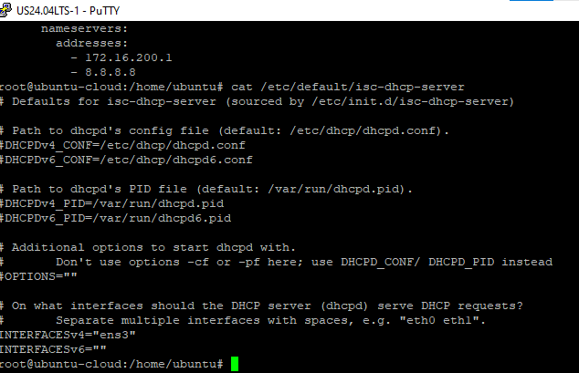

Servidor DHCP 2:

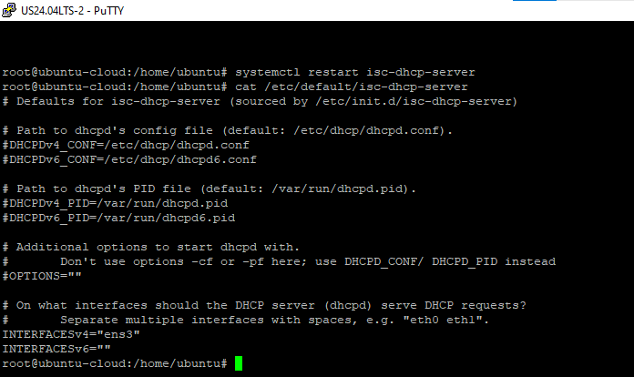

Ahora modificamos: /etc/dhcp/dhcpd.conf
Debemos descomentar:
authoritative;
ddns-update-style none;
DHCP 1 y 2:
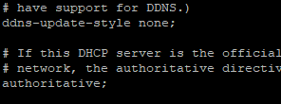

Ahora hay una parte que es individual para cada uno:
DHCP Server 1:
#CONFIGURACIÓN DE ((DHCP-PRIM))

failover peer "FAILOVER" {
primary;
address 192.168.1.3;
port 647;
peer address 192.168.1.4;
peer port 647;
max-unacked-updates 10;
max-response-delay 30;
load balance max seconds 3;
mclt 1800;
split 128;
}

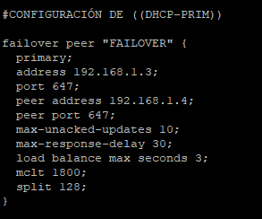

SERVIDOR DHCP 2:
#CONFIGURACIÓN DE ((DHCP-SECOND))

failover peer "FAILOVER" {
secondary;
address 192.168.1.4;
port 647;
peer address 192.168.1.3;
peer port 647;
max-unacked-updates 10;
max-response-delay 30;
load balance max seconds 3;
}

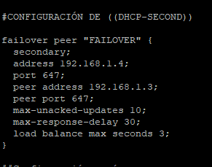
Y una parte que es común para ambos servidores:

##Configuración común

subnet 192.168.1.0 netmask 255.255.255.0 {
not authoritative;
}

#LAN Switch1 10.10.14.0/23
#LAN Switch2 10.12.7.32/27

# SubNet 10.10.14.0/23
subnet 10.10.14.0 netmask 255.255.254.0 {
option domain-name-servers 9.9.9.9, 7.7.5.5;
option domain-name "make.it";
option routers 10.10.14.1;
pool {
failover peer "FAILOVER";
range 10.10.14.5 10.10.15.254;
default-lease-time 64800;
max-lease-time 86000;
host megalol-01 {
hardware ethernet 02:42:d2:70:03:00;
fixed-address 10.10.14.4;
}
}
}

# SubNet 10.12.7.32/27
subnet 10.12.7.32 netmask 255.255.255.224 {
option domain-name-servers 9.9.9.9, 7.7.5.5;
option domain-name "make.it";
option routers 10.12.7.33;
pool {
failover peer "FAILOVER";
range 10.12.7.39 10.12.7.62;
default-lease-time 64800;
max-lease-time 86000;
host megalol-02 {
hardware ethernet 02:42:97:2b:f7:00;
fixed-address 10.12.7.40;
}
}
}

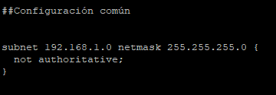
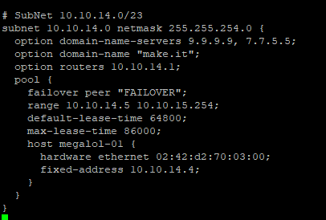

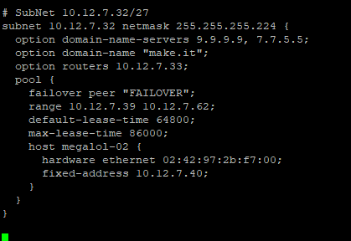

Una vez terminada la configuración:
systemctl restart isc-dhcp-server
systemctl status isc-dhcp-server
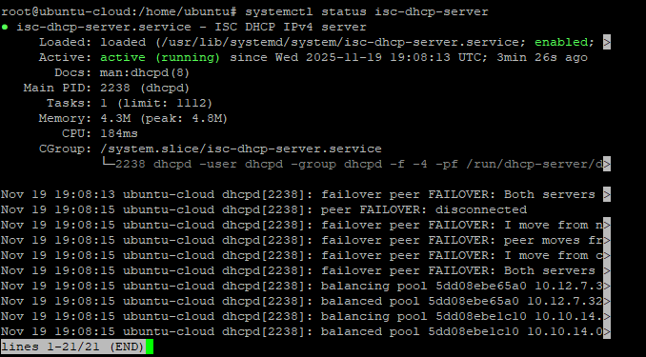

En el Router Relay Mikrotik establecemos una regla NAT:
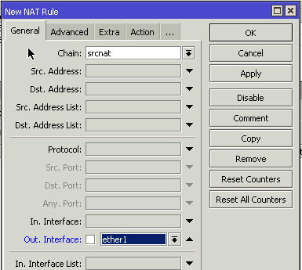
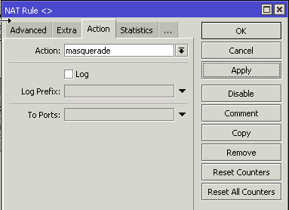

- (2 pts.) Configura lo necesario para que R1 sea el servidor DHCP de la LAN del SW3.
    - Asignar un rango que deje 3 ips para uso como estáticas o reservas.
    - Duración de la concesión: 9 horas
    - Servidores DNS: 9.9.9.9 y 2.2.2.2
    - Asigna una puerta de enlace lógica válida
    - Dominio “agar.io”

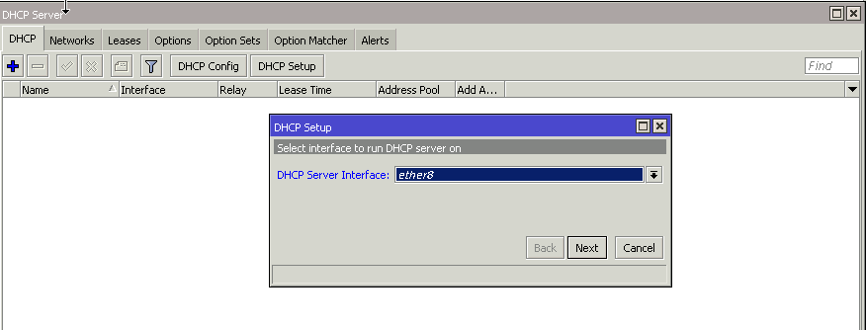
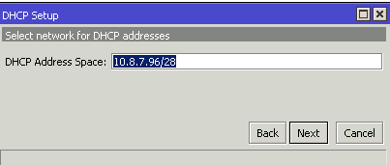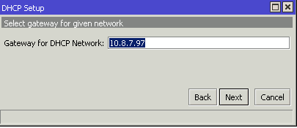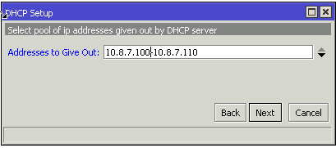
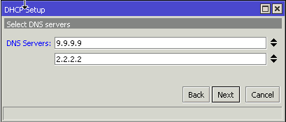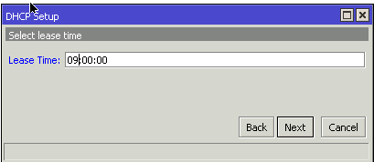
CREADO:
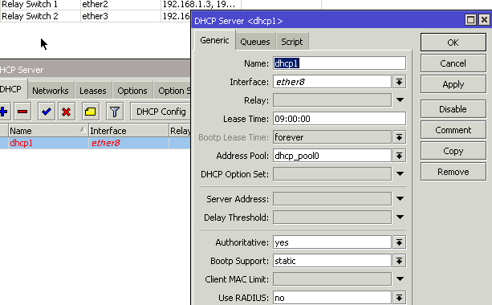

Esto se hace una vez se ha terminado el asistente: poner el nombre del dominio.

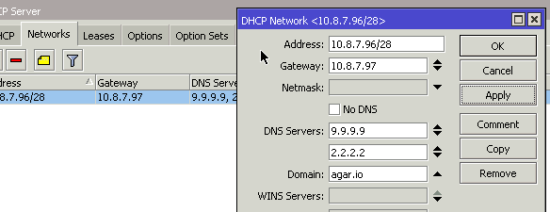

- (1 pts.) Enciende los clientes y verifica en los servidores qué direcciones están asignadas dinámicamente en este instante. Usa busybox y muestra la configuración de red incluidos dns y sufijo de búsqueda. Comprueba que hay conectividad con los servidores DHCP.

SERVIDOR DHCP 1:
Usamos: dhcp-lease-list --parsable
SERVIDOR DHCP 2:

Cliente Switch 1:
Al iniciar ya nos avisa que se nos concede una IP y el tiempo.
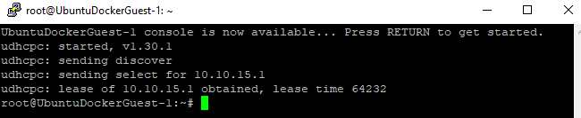

Resultado de “ip a”.
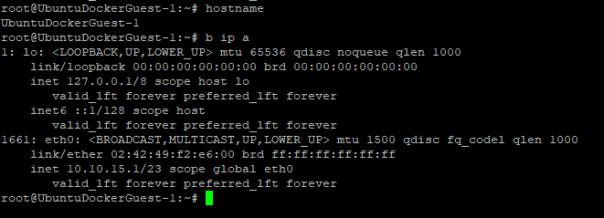

El gateway:
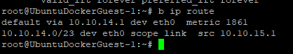

Servidor DNS:
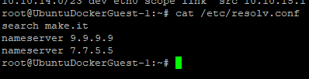
¿Tenemos Internet? Claro que si.
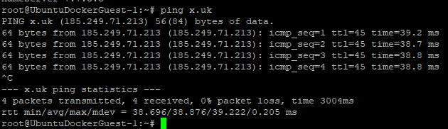
Conectividad con los servidores DHCP:

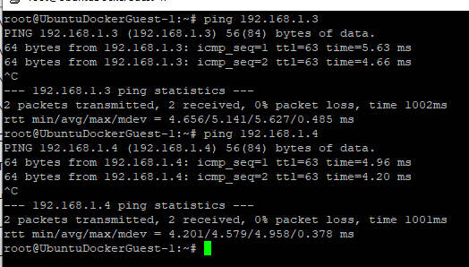

Cliente Switch 2:
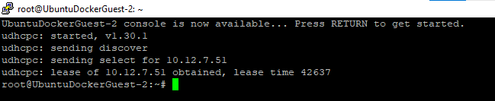
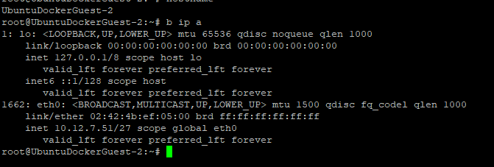
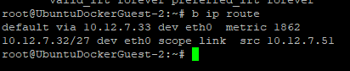
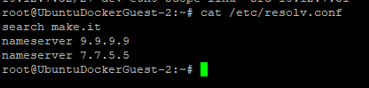
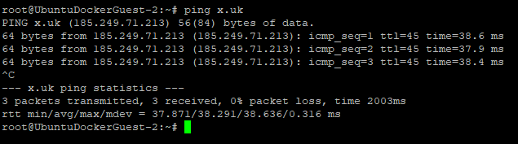

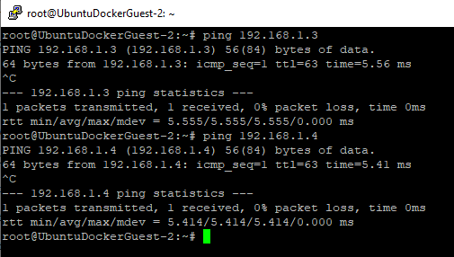

Cliente Switch 3:

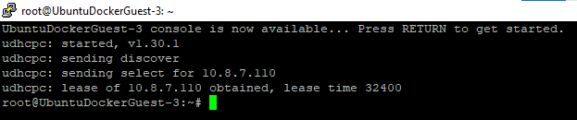
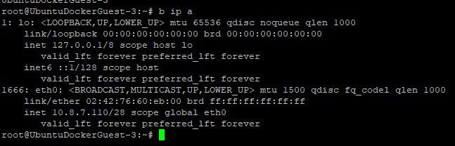
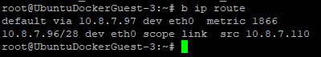
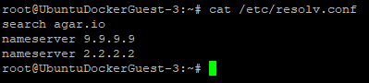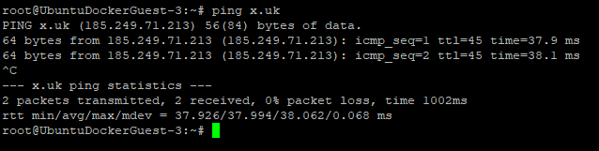
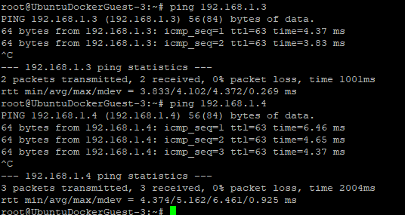

- (1 pts.) Realiza una reserva para cada LAN bajo R1 y demuestra que los clientes las obtienen.

RESERVA EN LAN SWITCH 3:

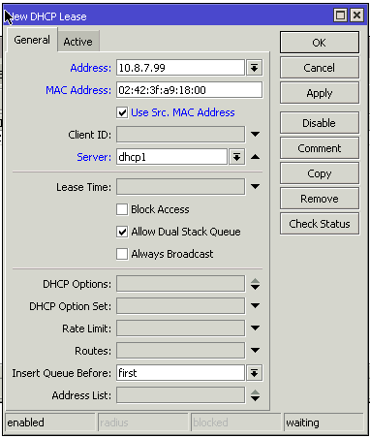
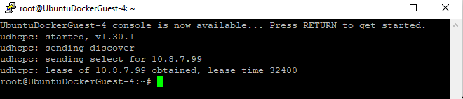

Un equipo con Reserva y el otro por DHCP:
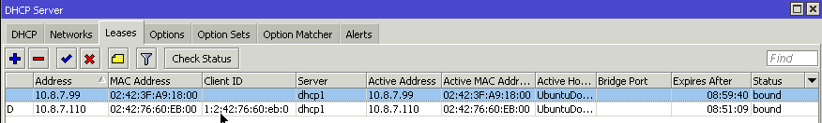

Reserva Switch 1:
Hostname: megalol-01
Mac: 02:42:d2:70:03:00
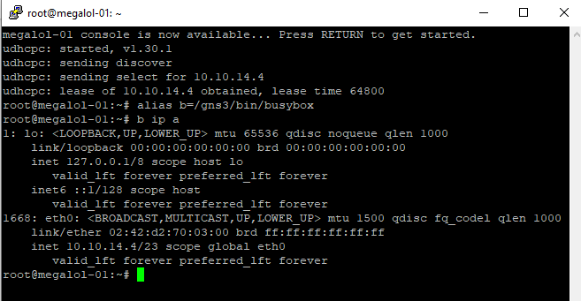

Reserva Switch 2:
Hostname: megalol-02
Mac: 02:42:97:2b:f7:00

